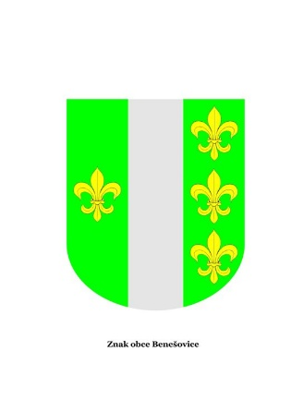
OBEC BENEŠOVICE
Obecní úřad, Benešovice 109, 349 01 Stříbro, Tel. + 420 374 693 161,
E-mail: obec.benesovice@wo.cz IČ 00869066, DIČ CZ00869066

Jmenování zapisovatele okrskové volební komise č. 1
v obci Benešovice

jmenuji pro volby do zastupitelstev obcí konaných dne 23. a 24. září 2022 jako zapisovatelku okrskové volební komise č. 1 v obci Benešovice se sídlem Benešovice č.p. 108, 349 01 Benešovice

paní
Lenku Maršálkovou, trvale bytem Benešovice č.p. 23, 349 01 Benešovice

V souladu s § 17 odst. 6 zákona č. 491/2001 Sb., o volbách do zastupitelstev obcí a o změně některých zákonů, ve znění pozdějších předpisů ( dále jen ,, zákon ,,).

Benešovice: 4. srpna 2022

Miroslav Janča
starosta obce

Vyvěšeno na úřední desce dne: 4. srpna 2022
Vyvěšeno na internetové úřední : 25. září 2022

Zodpovídá: OÚ Benešovice

